附件1：
交通指南
- 报到地点
浪里阳光·雷迪森维嘉酒店（地址：浙江省舟山市普陀区海珠北路113号阳光商城1幢）。
二、交通方式
- 交通方式1
飞机直达舟山普陀山机场，打车约15分钟至酒店。
- 交通方式2
飞机至宁波栎社机场，乘坐宁波-舟山机场大巴，到舟山普陀客运中心，打车约15分钟至酒店。
- 交通方式3
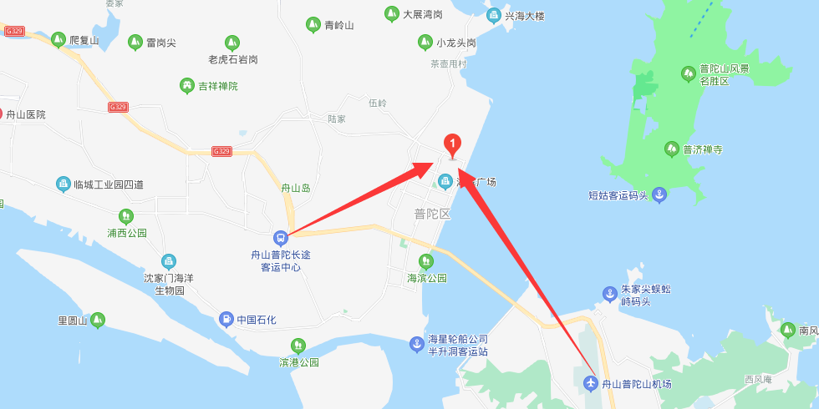
高铁至宁波，步行约5分钟至宁波汽车南站，乘坐城际巴士至舟山普陀客运中心，打车约15分钟至酒店。

